新桥街道中心幼儿园小一班今日动态10.28

观察对象：小一班全体幼儿

观察者：花倩、万艳玲

观察目标：了解目标幼儿入园初期的适应能力

观察内容：观察目标幼儿来园情绪、午餐、午睡的情况

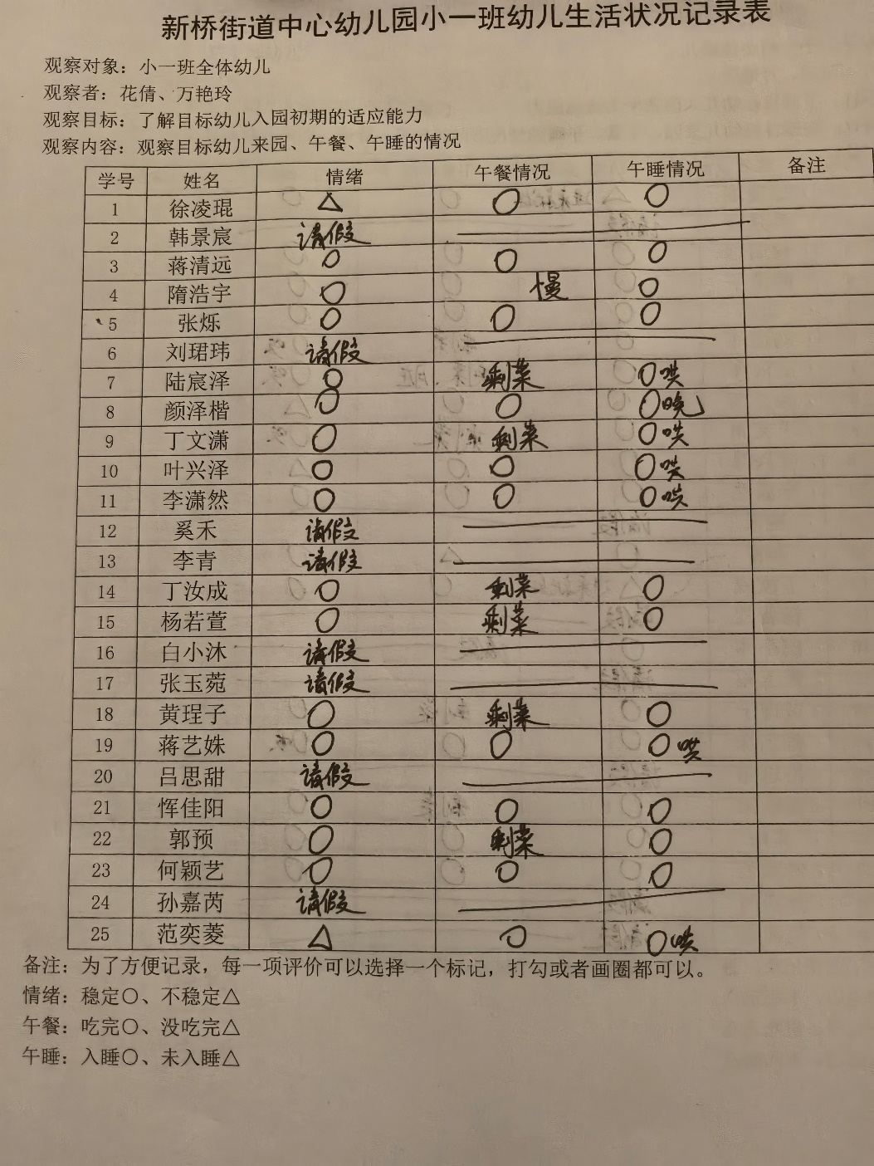

备注：为了方便记录，每一项评价可以选择一个标记，打勾或者画圈都可以。

情绪：稳定○、不稳定△

午餐：吃完○、没吃完△

午睡：入睡○、未入睡△

**情绪：**

入园情绪：今天大部分孩子在入园时的情绪是比较稳定的，可以独立入园，徐凌琨、范奕菱在门口情绪不稳定，进入教室后，自行调整好情绪来到教室自主游戏。

园内情绪：小朋友们能安静愉快地进行区域游戏，遇到问题也能主动寻求老师的帮助。

**户外活动：**

|  |  |  |
| --- | --- | --- |
|  |  |  |

**集体活动：**

**科学：认识菊花**

本次活动是一节观察类的科学活动。菊花是秋天开放的一种花朵，菊花的花朵大小和形状各有不同，有单瓣，有重瓣；有扁形，有球形；有长絮，有短絮，有平絮和卷絮；有空心和实心；有挺直的和下垂的，式样繁多，品种复杂，特征也很鲜明，适合小班幼儿一起观察和发现。 主要是引导幼儿从菊花的花朵、叶子、茎等部位进行有序地观察，发现菊花的多样性，用简单的语言表达菊花的特点。

活动中徐凌琨、蒋清远、隋浩宇、张烁、陆宸泽、颜泽楷、丁文潇、叶兴泽、李潇然、丁汝成、杨若萱、黄珵子、蒋艺姝、恽佳阳、郭预、何颖艺、范奕菱能认真听讲，仔细观察菊花的外形特征；颜泽楷、叶兴泽、李潇然、杨若萱、范奕菱能在老师的引导下积极思考、大胆表示、大声回应老师的提问，真棒！丁文潇一直走下座位，需要老师提醒；叶兴泽、蒋艺姝坐姿不端正；范奕菱有插嘴的习惯。

|  |  |  |
| --- | --- | --- |
|  |  |  |
|  |  |  |

**区域游戏：**

|  |  |  |
| --- | --- | --- |
| 地面建构 | 科探区-海底世界 | 益智区-小鱼排排队 |
| 娃娃家 | 生活区 | 图书角-故事火车 |

**生活活动情况：**

1.午餐情况：

今天的午饭吃的是藜麦饭、胡萝卜土豆炖牛肉、干锅花菜、番茄鸡蛋汤。孩子们都能够自主进餐，且进餐速度也可以，用餐时能在老师的提醒下端正坐姿、一手扶碗，一手拿勺子，掉米粒现象有所改善。部分幼儿用餐时握勺子的姿势不正确，家长在家也要及时督促，家园配合，引导宝贝们尽快养成良好的用餐习惯哦。

2.午睡情况：

午睡时大部分幼儿能独立入睡，少部分孩子需要老师拍一拍哄睡，12:40左右全体幼儿都能入睡。

**家园合作：**

1.动态上的照片，仅作为老师观察时的随拍，并不是所有孩子的照片都会呈现。

2.最近气温逐渐降低，尤其要注意孩子身体状况，如有出现咽痛、咳嗽、流鼻涕、发热等症状，请及时就医。如需请假，请在前一天的下午4点前告知班级老师。